【PTZ Функционирование и описание последовательностей действий.】
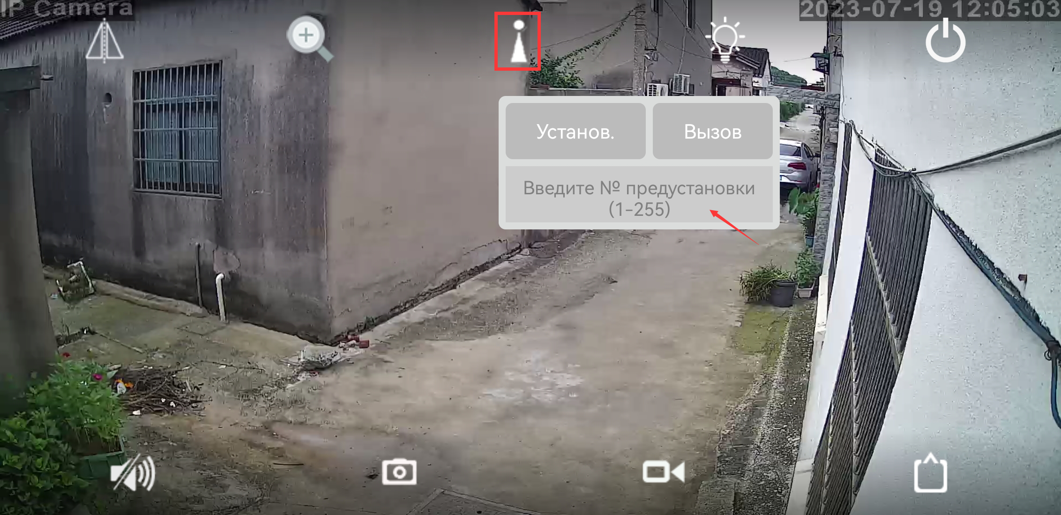
Описание интерфейса мобильного приложения.
Объяснение логики действий.
Комплект: набор настроек установок, установки заранее поставленные (предустановленные).
Последовательность: [N]+[установить]= сначала введите N (число), далее “+” далее, нажмите кнопку УСТАНОВИТЬ (чтобы выполнить или установить).
Обозначение иконок.
1. Зеркальный переворот экрана.
по горизонтали и переворот экрана по вертикали.
2. Увеличение или уменьшение +или - зума.
3. Пресеты установка и запуск.
4. Инфракрасные светодиоды управление.
5.Выход из программы.
6. Микрофон и динамик.
7. Скриншот экрана .
8.Запись видео.
9.Разрешение камеры

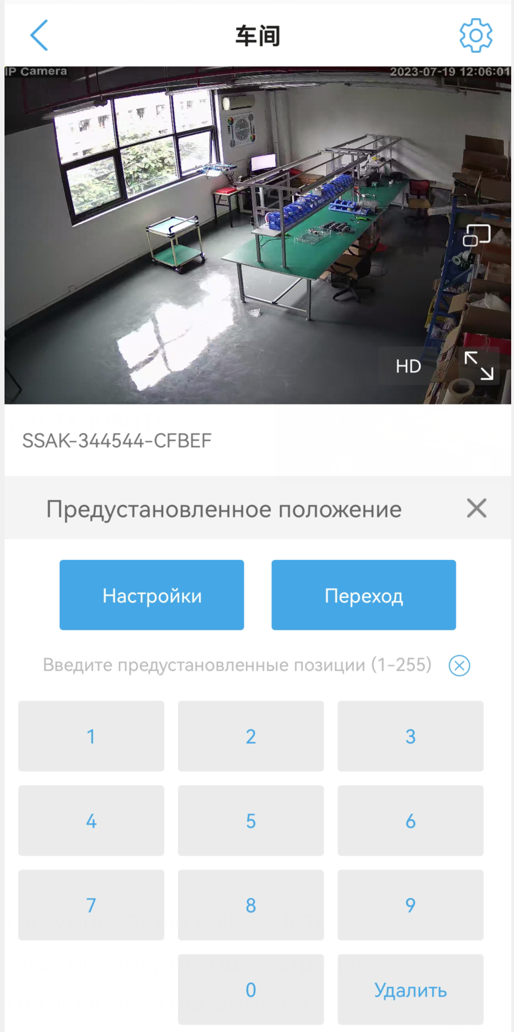
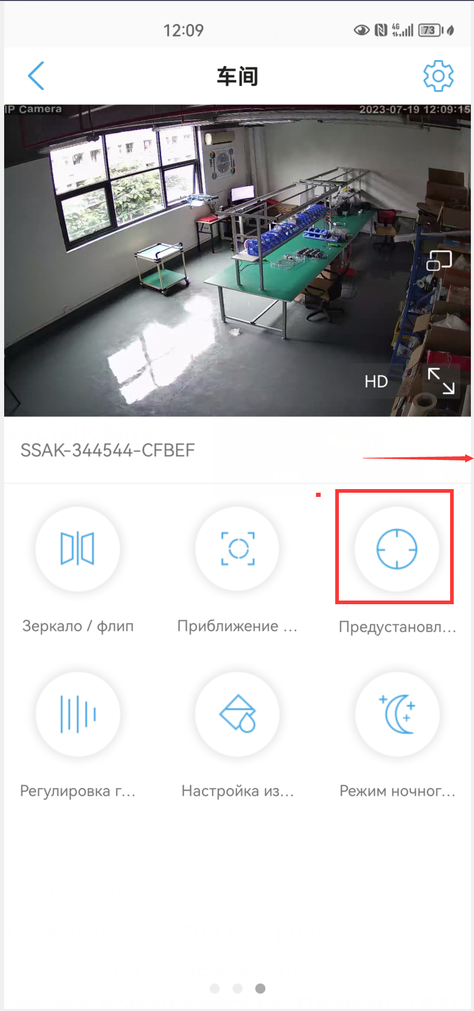

1. Включить / выключить отслеживание (по умолчанию выключите)
1) вызовите пресет 97 для включения отслеживания, метод настройки:
[97]+[вызов]; установите 96 пресет для отключения отслеживания,
Примечание: Далее в описании , число это номер пресета. Пример: [88] = пресет № 88.
Способ установки: [96]+[установить]
Перед включением функции трека необходимо установить положение возврата (Home position) после окончания трека.Положение заданное положение 88-й. Способ установки: нажмите кнопку 88, затем нажмите кнопку "Настройка" для установки 88-й позиции возврата.
Затем вызовите 97 пресетов, камера включит автоматическое отслеживание
2)вызов 98 для отслеживания oncruise,метод настройки: [98]+[вызов];набор 96 для выключения слежения,способ установки: [96]+[установка]
Перед включением слежения необходимо заранее установить точку круиза камеры. Можно установить максимум 16 предустановленных точек. Эти точки круиза-это те немногие места, которые вы хотите контролировать. Камера будет курсировать взад и вперед между этими местами, чтобы найти цель слежения. Включите функцию отслеживания круиза, камера будет циклически перемещаться по заданным точкам круиза. Когда человек будет обнаружен, камера включит отслеживание.Пожалуйста, обратитесь к разделу “ 2.Предустановленные настройки”
2, предустановленные настройки: Поверните камеру в нужное положение, затем установите это положение в Положение “N”.
[N] +[УСТАНОВИТЬ], N-заданная точка, число 1-255 может быть необязательным (но команда PreУстановить не включена). Набор= набор предустановленных
3.Предустановка вызова (необходимо установить соответствующую точку предустановки): [N]+[вызов]
4.Удалить все предустановленные точки: [100] +[вызов], Вызов № 100 предустановки, очистить все предустановки :[1]+[0]+[0]+[звоните] .
5.Автоматическое сканирование (горизонтальное вращение): [120]+[вызов], вызов № 120, рычаг автоматического сканирования на 360 градусов по часовой стрелке
Изменить скорость автоматического сканирования :[121]+[Установить]+[N]+[ Установить]; (N=1-10; N представляет процент скорости сканирования, по умолчанию 8=80%)
Если вы хотите изменить скорость автоматического сканирования на 50%; метод настройки: [121]+[Установить]+[5]+[Установить]
6.Программирование инспекционной группы
Прежде чем начать круиз, вам сначала нужно установить заданное положение в пути круиза.Пожалуйста, обратитесь к разделу “ 2.Предустановленные настройки”
[101]+[вызов] для открытия первого круиза 1-16 для сканирования
Измените время пребывания в круизе:
[123]+[Установить] + [N]+[ Установить]; (N=3-10; N представляет время пребывания на каждом пресете, по умолчанию 5 секунд)
Если вы измените время пребывания на 10 секунд.Способ установки:[123]+[ Установить] +[10]+[ Установить]
Изменить скорость круиза:[115]+[ Установить] + [N]+[Установить]; (N=1-10; N представляет процент крейсерской скорости, по умолчанию 8=80%)
При изменении скорости круиза на 40%; способ установки: [115]+[ Установить] +[4]+[ Установить]
7.Левый и правый предел параметров сканирования
Пользователи могут установить левую и правую предельную точку в диапазоне вращения, купол скорости может возвращать сканирование в диапазоне настройки [81]+[УСТАНОВИТЬ]: левый предел; [82]+[УСТАНОВИТЬ]: правый предел, [83]+[ВЫЗОВ]: начать сканирование правого и левого предела
Измените скорость сканирования правого и левого предела:
[141] +[УСТАНОВИТЬ]+[N]+[УСТАНОВИТЬ]; (N=1-10; N представляет процент крейсерской скорости,по умолчанию 5=50%)
При изменении скорости предельного сканирования на 100%; способ установки: [141]+[Установить] + [10]+[Установить]

Для получения дополнительных инструкций просканируйте QR-код.
Или URL для входа: http://www.yucvision.com/camhi-en.htm



Part 2【Common functions operating Express 】
Function name | Explanation | Preset | Call | Set
Turn OFF auto tracking | Turn off auto tracking (default) | 96 |  | √
Turn On auto tracking | Turn On auto tracking | 97 | √
Turn on cruise tracking | Turn on some preset position cruise tracking | 98 | √
Set return position | position of the camera return after the end of the tracking | 88 |  | √
Return position wait time | 153+Set+N+Set,N=1-15 seconds ,default N=5 Seconds | 153 |  | √
Tracking zoom control | 95+set for turn on ZOOM(default);95+call for turn off Zoom when camera tracking | 95 | √ | √
Set tracking Pan speed | 150+set+N+set，N=1-10,default N=3 | 150 |  | √
Set tracking Tilt speed | 151+set+N+set，N=1-10, default N=3 | 151 |  | √
Recover Fix position tracking time | Automatically recover the fixed point tracking time after manually controlling the camera :  158+set+N+set，N=1-10 minute ，default N=1 minute | 158 |  | √
Recover cruise tracking time | Automatically recover the Cruise tracking time after manually controlling the camera :  159+set+N+set，N=1-10 minute ，default N=1 minute | 159 |  | √
IR light auto mode | Infrared light is controlled by changes in light brightness | 137 | √
IR light Forced on mode | IR light is always on, and the camera stays in night mode. | 138 | √
IR light Forced to close | IR light is always off during , and the camera is in day mode | 139 | √
IR detection threshold setting | Set 91+Set N (N=1-10;N represents Ambient light brightness,1-10=0.1Lux-1LUX ) | 91 |  | √
Dipped beam and high beam switch | The user can arbitrarily set the near light and the remote light to switch position. | 92 | √
Full IR open | The user can arbitrarily set the position where the near light and the far light are simultaneously turned on. | 93 | √
IR brightness adjustment | brightness set for all IR: set 122 + set N, (N=1-10; default is 8=80%) | 122 |  | √
Auto scan(pan) | the lever of 360 /355 degree clockwise automatic scanning | 120 | √
Modify speed of Auto scan | Set 121+set N(N=1-10; N represents scan speed percentage,default is 8=80%) | 121 |  | √
Open the first cruise | Open the first cruise (Support 1-32 presets) | 101 | √
Set cruise speed | Set 115+set N(N=1-10; N represents Cruising speed percentage,default is 8=80%) | 150 |  | √
Modify the stay time of the Cruise | Set 123+set N(N=3-10; N represents the dwell time at each preset,default is 5 seconds) | 123 |  | √
Left limit | Set Left limit | 81 |  | √
Right limit | Set Right limit | 82 |  | √
Open limit scan | Open limit scan | 83 | √
Modify the speed limit scan | Modify the speed of right and left limit scan:Set 141+set N (N=1-10; N represents Cruising speed percentage,default is 5=50%) | 141 |  | √
Set and open the watch position | Rotate the camera to the position you want, then set 125([125]+[PRESET]), and the current position is the watch position, and turn this feature on. When the camera is in standby, the camera will automatically rotate to this position | 125 |  | √
Delete watch position |  | 125 | √
Set the watch start time | Set 126+set N(N=1-10 ; N represents start time,default is 5 minutes) | 126 |  | √
Open Idle action | Open Idle action | 130 | √
Close Idle action | Close Idle action | 130 |  | √
Idle action Setting | Set 131+Call N,N=Function preset | 131 |  | √
Set the time the idle action | Set the time when the idle action starts:Set 132+set N (N=1-30; N represents Idle time,default is 5 minutes) | 132 |  | √
Lens focal length and speed match | PTZ speed, lens zoom automatic matching is enabled (default is on) | 108 | √
Len and speed match | Close Lens focal length and speed match,Turn off automatic matching | 108 |  | √
Wiper control | 71+call (after executing once, the wiper will automatically stop after wiping 3 times, and can be operated repeatedly) | 71 | √
Defog control | 72+call: Enable defogging function. 72+Settings: Turn off the defogging function. | 72 | √
Defog time | Set the working duration of defogging: 73+settings+N+settings, N=1-24 hours, default N=1 hour (automatically closed after 1 hour of activation) | 73 |  | √
Modify manual control Pan Speed | 160+set+N+set，N=1-10，default N=8 | 160 |  | √
Modify manual control tilt Speed | 161+set+N+set，N=1-10，default N=8 | 161 |  | √
Auto focus mode | 250+set+N+call,  When N=1 auto focus only when controll ZOOM( Manual + automatic mode),  When N=2 auto focus when any one of P/T/Z changed( automatic mode),  When N=3 auto focus when any one of P/T/Z/video changed(full automatic mode) | 250 |  | √
Focus distance setting | 251+set+N+Call  When N=1 Minimum focusing distance: 1.5 meters  When N=2 Minimum focusing distance: 3 meters  When N=3 Minimum focusing distance: 6 meters | 251 |  | √
Autofocus self-learning | 253+set+252+call (The camera will automatically perform autofocus self-learning (the distance between the object and the camera must be greater than 50 meters), please use it with caution.) | 253 |  | √
Delete all preset point | Delete all preset point | 100 | √
pan/tilt correction | Setting method:[107]+[Set]+[64]+[CALL] | 107 | √
Restore factory settings | Setting method:[106]+[Call]+[64]+[CALL] | 106 | √

